Сервис подготовки входных, обработки и анализа выходных данных платформы TWIN (RETWINIT) - Описание проблемной ситуации в терминах теории систем

# Описание проблемы

При работе с платформой TWIN возникает множество проблем или неудобных ситуаций, при которых требуется вмешательство специалиста. При подготовке данных обзвонов, при получении результатов обзвонов. Отчеты, которые выдает твин находятся в сыром состоянии, клиент не может получить полное представление эффективности работы с этой системой. При большом потоке обзвонов объем работы увеличивается, что затормаживает конечный процесс обработки информации, повышается вероятность допущения в отчетах ошибок.

# Проблемосодержащая система

Проблемосодержащая система заключается в следующих пунктах:

* Подготовка обзвона
* Обработка обзвона
* Анализ обзвона

# Целевая система

Информационная система, подготавливающая обзвоны по различным параметрам, автоматический запуск обзвонов в определенное время, подготовка читаемых отчетов для клиентов.

# Проблеморазрещающая система

Команда разработчиков системы.

# Взаимодействующие системы

* Система TWIN
* Клиенты
* Сотрудники обработки обзвонов

# Функциональные подсистемы

1. Подготовка обзвона – система подготовки базы клиента, а именно приведение номера телефона к формату 7ХХХХХХХХХХ, установка идентификатора каждому номеру телефона.
2. Обработка обзвона – разбиение обзвона на группы и автоматический обзвон в определенных временных границах.
3. Анализ обзвона – представление отчета, выделение ошибочных отработок бота.

# Процесс

* Обработка ХНБД
* Обработка обзвонов
* Анализ обзвонов
* Генерация отчетов

# Состояние

* Время обработки ХНБД
* Время обработки обзвона
* Качество отчета
* Время анализа обзвонов
* Скорость выполнение заказа

Там еще внизу есть

# Синергия (ну схемка бомбовая я считаю)

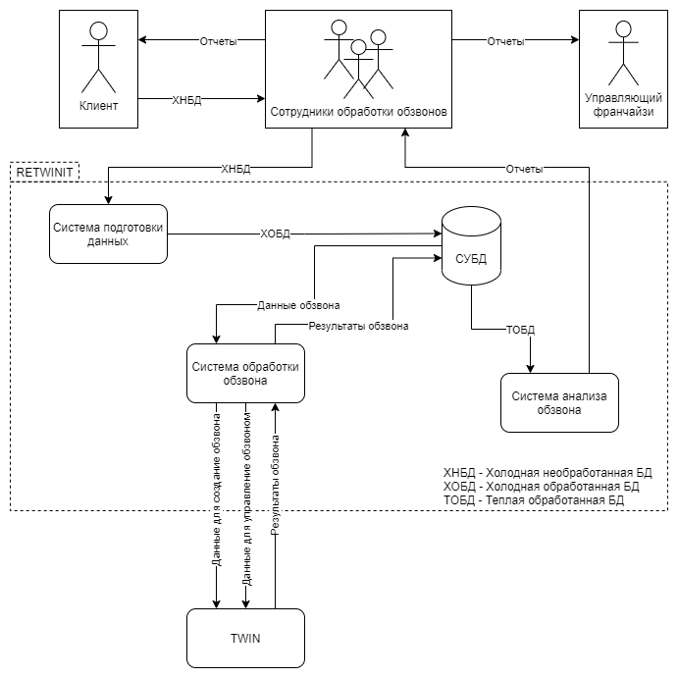

|  |  |  |
| --- | --- | --- |
| **Система отправитель** | **Связь** | **Система получатель** |
| Клиент | ХНБД | Сотрудники обработки обзвонов |
| Сотрудники обработки обзвонов | ХНБД | Система подготовки данных |
| Система подготовки данных | ХОБД | СУБД |
| СУБД | Данные обзвона | Система обработки обзвона |
| Система обработки обзвона | Данные для создания обзвона | TWIN |
| Система обработки обзвона | Данные для управления обзвоном | TWIN |
| TWIN | Результаты обзвона | Система обработки обзвона |
| Система обработки обзвона | Результаты обзвона | СУБД |
| СУБД | ТОБД | Система анализа обзвона |
| Система анализа обзвона | Отчеты | Сотрудники обработки обзвонов |
| Сотрудники обработки обзвонов | Отчеты | Управляющий франчайзи |
| Сотрудники обработки обзвонов | Отчеты | Клиент |

# Цель

|  |  |
| --- | --- |
| **Показатель** | **Желаемое состояние** |
| Время обработки ХНБД | Минимальное время обработки ХНБД |
| Качество отчета | Максимальное качество отчета |
| Время обработки обзвона | Минимальное время обработки обзвонов |
| Время анализа обзвонов | Минимальное время анализа обзвонов |
| Скорость выполнение заказа | Максимальная скорость выполнения заказа |
| Трудозатраты | Уменьшение трудозатрат сотрудников |

# Граница системы

**К системе относятся:** Деятельность сотрудников обработки обзвонов.

**Вне системы находятся:**

* Деятельность компании TWIN
* Деятельность клиента
* Деятельность управляющего франчайзи

# Главная проблема владельца системы

Владелиц стремиться уменьшить трудозатраты сотрудников и повысить эффективность бизнес-процесса обзвонов.

# Стейкхолдеры

* Клиенты
* Сотрудники обработки обзвонов
* Управляющий франчайзи
* Копания TWIN

# Языки конфигуратора

* Язык IT-технологий (Система RETWINIT)
* Язык бухгалтерского учета (выставление и учет оплаты актов работ, отчетность о деятельности)